Nom : RANDRIAMIFIDY
Prenom : Mparaniaina Jean Fridullo
N° Matricule : 400I25
Niveau : L2
Devoir à rendre : TP SQL
A : QCM
1. De quoi SQL est-il l’acronyme ?
-> Structured Query Language.
2. Quel mot-clé SQL est utilisé pour rechercher des données dans une base de donnée ?
->SELECT
3. Quel mot-clé SQL et utilisé pour modifier des données dans une base de donnée ?
-> UPDATE
4. Quel mot-clé SQL est utilisé pour ajouter des données dans une base de donnée ?
-> INSERT
5. Quel mot-clé SQL est utilisé pour supprimer des données dans une base de donnée ?
-> DELETE
6. Quel(s) mot(s)-clé(s) SQL est utilisé pour trier les résultats d’une requêtes ?
-> ORDER BY

B : TRAVAUX PRATIQUES
TP1 : LES JEUX OLYMPIQUES

1. Tester chacune des requêtes suivantes en observant bien les résultats renvoyés, puis exprimer en français de tous les jours la nature de cette requête.

a) SELECT * FROM Medals WHERE Year=2008 AND Country= ‘’France ‘’ ;
-> Afficher toutes les lignes où l’année est 2008 et le pays est égale a la France.
Elle est vide.
b) SELECT City, Year , Athlete FROM Medals WHERE Medal=‘’ Gold ’’ AND Event=’’110m hurdles’’ ;
-> Afficher les villes ,l’année et les athlètes dont les athlètes ayant obtenue la médaille d’or a l’événement du 110m haies .
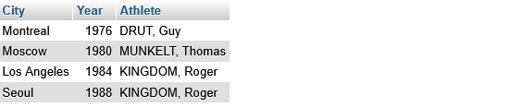
c) SELECT Athlete , Event FROM Medals WHERE Medal=‘’ Gold ’’ AND Country =’’France’’ AND Year=2000 ORDER BY Athlete ASC ;
-> Affiche les athlètes et l’événement ,des athlètes français ayant obtenu la médaille d’ or a l’ ans 2000 ordonné par ordre alphabétique .
Elle est aussi vide.
d) SELECT DISTINCT Country FROM Medals WHERE Medal=’’Gold’’ AND Year=1984 ORDER BY Country DESC ;
-> Afficher les different pays sans doublons où ils on la médaille d’or en 1984 ordonne par ordre alphabétique inversé .
e) SELECT Athlete , City, Year, Medal ,Country FROM Medals WHERE Country LIKE ‘’%nia’’ ;
-> Afficher les athlètes ,les villes ,l’année , médaille et pays dont le nom du pays se termine par ‘’nia’’.
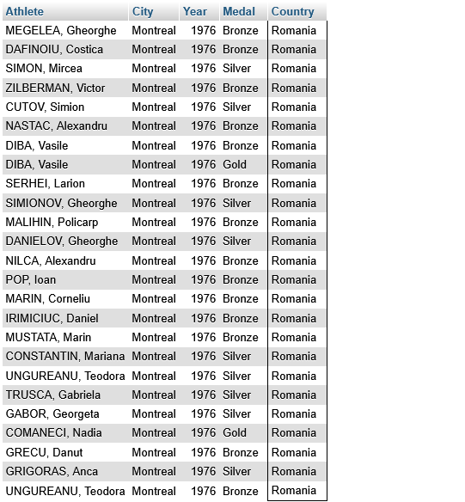
2. Écrire les requêtes SQL permettant d'extraire de cette base de données les informations suivantes :
a) La liste sans doublons des noms de tous les athlètes français ayant obtenu une médaille d'or aux jeux
olympiques de 1984.
-> SELECT DISTINCT Athlete FROM Medals WHERE Country=’’France’’ AND Medal=’’Gold’’ AND Year=1984 ;
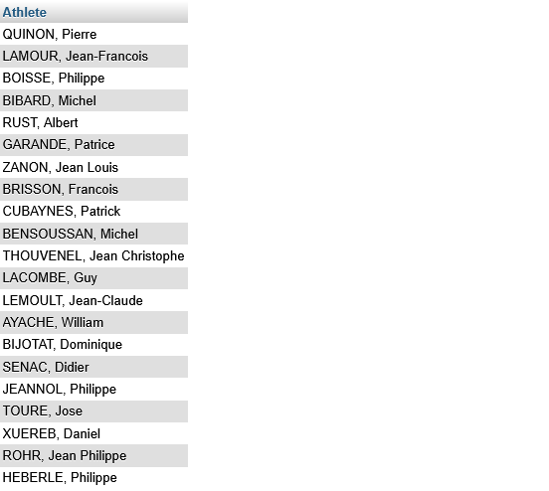

b) Les noms de toutes les athlètes féminines ayant obtenu une médaille d'or au marathon et l'année
d'obtention de cette médaille, avec un classement chronologique.
->SELECT Athlete ,Year FROM Medals WHERE Gender =’’Women’’ AND Event LIKE ‘’%Marathon%’’ AND Medal=’’Gold’’ ORDER BY Year ASC ;
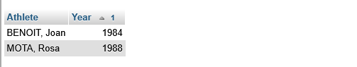
c) La liste de tous les athlètes qui ont le même prénom que vous, avec la nature de leur médaille et leur
discipline (la requête doit se terminer par WHERE Athlete LIKE "%Pierre%" si votre prénom est Pierre).
->SELECT Athlete, Medal, Discipline FROM Medals WHERE Athlete LIKE ‘’%Pierre%’’ ;
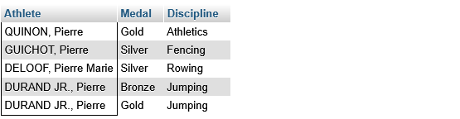
d) Les épreuves dans lesquelles le champion de natation américain Michael Phelps a obtenu des médailles en 2004.
->SELECT Event FROM Medals WHERE Athlete = ‘’Micheal Phelps’’ AND Year= 2004 ;
Elle est vide.

e) Le nombre total de médailles d'or et d'argent obtenues par l'Australie en natation.
->SELECT COUNT(*) AS total FROM Medals WHERE Country=’’Australia’’ AND Sport=’’Aquatics’’ AND (Medal=’’Gold’’ OR Medal=’’Silver’’) ;
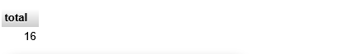
3. Pour aller plus loin : on peut créer un tableau de synthèse avec la clause GROUP BY.
Tester la requête suivante :
SELECT Country, COUNT(*) FROM Medals WHERE Disipline=’Swimming’ AND Medal=’Gold’ GROUP BY Country ORDER BY COUNT(*) DESC ;
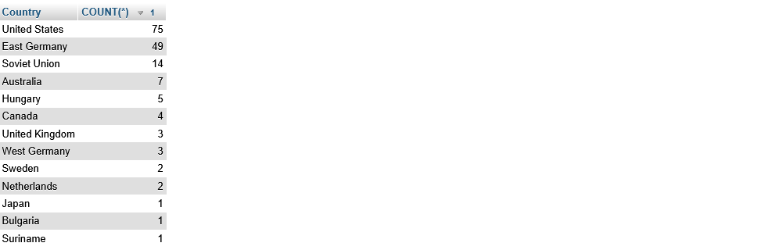

TP2 : LES PRIX NOBEL
1. SELECT * FROM nobel LIMIT 10.
2. Écrire les requêtes SQL permettant :
a) d'obtenir les catégories dans lesquelles sont attribuées les prix Nobel ;
->SELECT DISTINCT Category FROM nobel ;

b) de lister par ordre alphabétique les lauréats ( sans doublon) du prix Nobel nés en France ou travaillant pour
une organisation Française, avec l'année d'obtention du prix Nobel ;
->SELECT DISTINCT Name, Year FROM nobel WHERE BirthCountry=’France’ OR OrganizationCountry=’France’ ORDER BY Name ASC ;
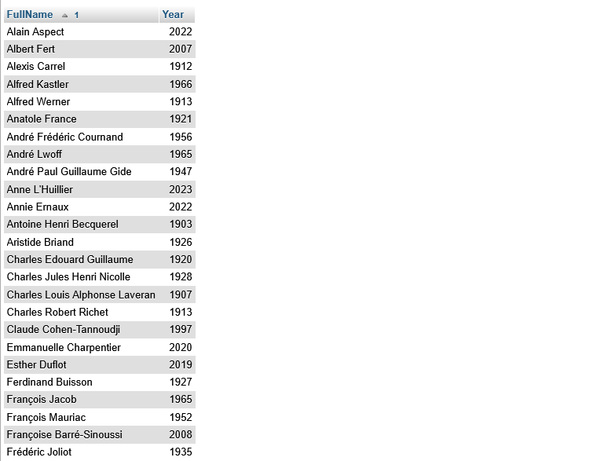
c) de lister les années où le "Comité international de la Croix Rouge" a obtenu le prix Nobel ;
->SELECT Year FROM nobel WHERE Organization Name=’ Comité international de la Croix Rouge‘ ;
Elle est vide.
d) de compter le nombre de femmes ayant obtenu un prix Nobel ;
->SELECT COUNT(*) FROM nobel WHERE Sex=’Female’ ;
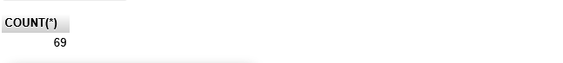
e) de lister les femmes françaises ayant obtenu un prix Nobel depuis 2005 ainsi que la catégorie de ce prix
Nobel ;
->SELECT Name, Category FROM nobel WHERE Sex=’Female’ AND BirthCountry=’France’ AND Year>=2005 ;
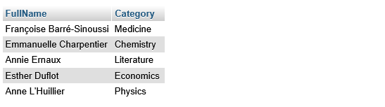
f) de lister par âge décroissant les lauréats individuels du prix Nobel qui sont toujours en vie (leur DeathYear est
alors NULL) ;
->SELECT Name , BirthYear AS Age FROM DeathYear IS NULL ORDER BY Age DESC ;
g) de rechercher les lauréats dont le nom contient "Curie".
->SELECT * FROM nobel WHERE Name LIKE ‘%Curie%’ ;
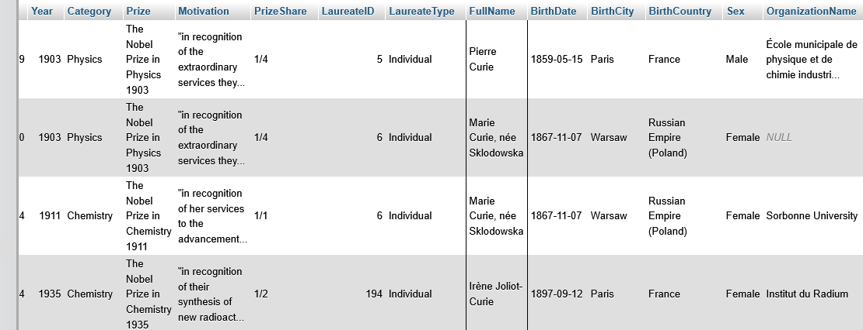

3. Bonne nouvelle : on vient de vous attribuer le prix Nobel
a) Écrire une requête pour créer un enregistrement à votre nom dans cette base, avec un prix Nobel de la
catégorie de votre choix.
-> INSERT INTO nobel VALUES(1087,2026,'Dessin',NULL,NULL,NULL,NULL,'Individual','Miary',NULL,NULL,'Madagascar ','Male',NULL,NULL,NULL,NULL,NULL,NULL);
b) Puis écrire une requête pour modifier cet enregistrement, de sorte que votre prix Nobel soit un prix Nobel
dans la catégorie NSI.
->UPDATE nobel SET Category=’NSI’ WHERE Id=1087 ;
c) Puis écrire une requête pour supprimer cet enregistrement.
->DELETE FROM nobel WHERE Id=1087 ;

TP3 : LES JOUEURS DE BASKET ÉVOLUANT EN NBA
1. Pour visualiser les premiers enregistrements de cette relation, saisir : SELECT * FROM joueurs_nba.
2. Tester la requête SQL suivante et exprimer en français de tous les jours la nature de cette requête.
SELECT AVG(Age) FROM joueurs_nba WHERE Team= ’Los Angeles Lakers’ ;
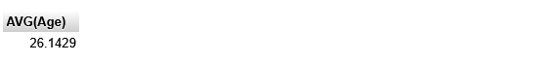
->Afficher l’age moyenne des joueurs NBA dans l’équipe ’Los Angeles Lakers’ .
3. Écrire les requêtes SQL permettant :
a) d'obtenir la taille maximum des joueurs de l'équipe des Chicago Bulls ;
->SELECT MAX(Height) FROM joueurs_nba WHERE Team=’Chicago Bulls’ ;

b) d'obtenir le poids le plus faible de tous les joueurs de NBA évoluant au poste de Shooting Guard ;
->SELECT MIN(Weight) FROM joueurs_nba WHERE Position=’SG’;

c) d'obtenir toutes les informations concernant Victor Wembanyama puis de savoir s'il est le plus jeune des
joueurs de NBA de plus de 2m10 (on peut faire deux requêtes séparées) ;
->SELECT * FROM joueurs_nba WHERE Name=’Victor Wembanyama’ ;
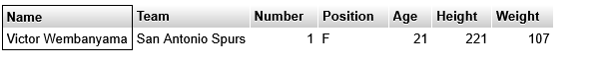
->SELECT MIN(Age) FROM joueurs_nba WHERE Height > 210 ;
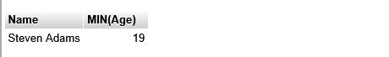
Donc Steven Adams qui est le plus jeune des joueurs de NBA de plus de 2m10 .
4. Modification de la base de données
d) Écrire la requête SQL permettant de vous ajouter dans la base des données des joueurs de NBA, au sein de
l'équipe des Boston Celtics avec le numéro 99 et au poste de Power Forward (ou bien tout autre valeur de
votre choix) ;
-> INSERT INTO joueurs_nba (Name, Team, Number, Position, Height, Weight) VALUES (‘Miray’, ‘Boston Celtics’, 99, ‘PF‘ , 170, 55) ;
e) Vérifier ensuite par une requête du type SELECT * FROM joueurs_nba WHERE Name= 'Nicolas Batum' que la
mise à jour a bien été effectuée.
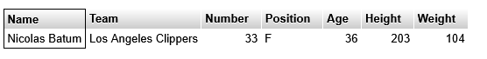
->UPDATE joueurs_nba SET Team=’San Antonio Spurs’ , Number=75 WHERE Name=’Nicolas Batum’ ;
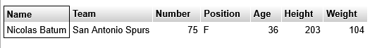
f) Un plaisantin a pollué la table de données en insérant une équipe Gotham City. Écrire la requête SQL
permettant de connaitre les noms des joueurs de cette équipe, puis écrire la requête permettant de supprimer
ces enregistrements.
->SELECT Name FROM joueur_nba WHERE Team=’Gotham City’ ;
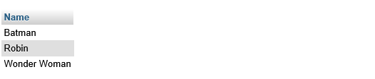
->DELETE FROM jpoueurs_nba WHERE Team=’Gotham City’ ;

